**Note :** Ceci est simplement « un modèle » à compléter selon vos soins. Des adaptations sont autorisées à condition de les justifier. **Ecoutez les conseils de votre parrain.**

**Première partie : AVOIR UNE VUE D’ENSEMBLE DU PROJET**

1. ***Dessinez l’architecture du projet – comment avez-vous compris le projet ?***

**VUE D’ENSEMBLE DU PROJET**

**MODULE CARDIO 1.1 :**

Construire un cardio-fréquencemètre basé sur la photo-Phéthysmographie il doit détecter les battements du cœur en mesurant le volume de sang dans les tissus grâce a une source de lumière.

**MODULE COEUR DE LEDS 1.2 :**

Dans ce module nous devrons arriver à réaliser un cœur (une dizaine de LEDS formant un cœur) que nous devront arriver à faire battre au rythme des battements du cœur.

**MODULE PROCESSING ET ACQUISITION DE DONNEES 1.3 :**

Dans le module 1.3 on doit récupérer toutes les valeurs lues sur la sortie série de l’Arduino et les afficher sous forme d’un graphe sur l’outil PROCESSING et généré un fichier CSV pour les enregistrer.

**MODULE LECTURE ET TRAITEMENT DE DONNEES :**

Dans ce module 1.4 qui sera réaliser uniquement en langage « C » et qui doit charger les informations du fichier CSV généré précédemment ensuite il affichera un menu qui contient différentes fonctionnalités.

**Deuxième partie : ANALYSEZ LES STRUCTURES DE DONNEES DU PROJET**

***1. Représentation graphique de toutes les structures nécessaires, organisation des fichiers de code Arduino et du code C et dépendances entre les fichiers.***

1. ***fichiers de code Arduino et du code C et dépendances entre les fichiers.***

**MODULE CARDIO :**

**MODULE COEUR DE LEDS :**

**MODULE PROCESSING ET ACQUISITION DE DONNEES :**

**MODULE LECTURE ET TRAITEMENT DE DONNEES :**

**Troisième partie : MODULARISATION & WORKFLOW DE FONCTIONS & SCHEMAS ELECTONIQUES**

1. ***Schéma électroniques avec les composants sur Fritzing (vue platine et vue schématique des module cardio et cœur de LEDs ). Comme cette partie comporte une évaluation séparée du projet, vous pouvez faire un document à part entière.***

**Module cardio :**

**2- vue schématique :**

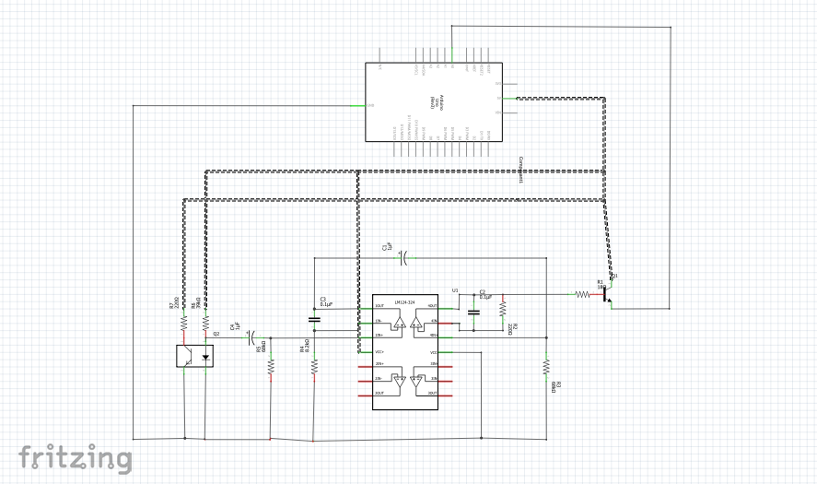

**Module cœur de LEDs :**

1. **Vue platine :**

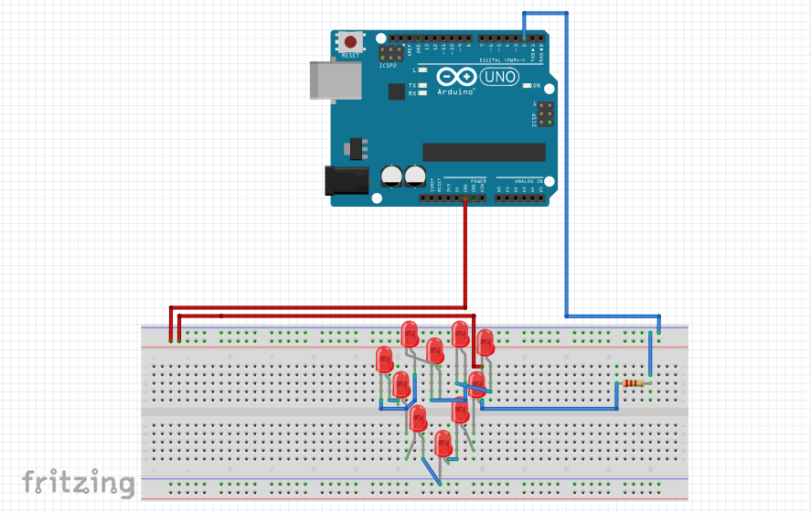**2- vue schématique :**

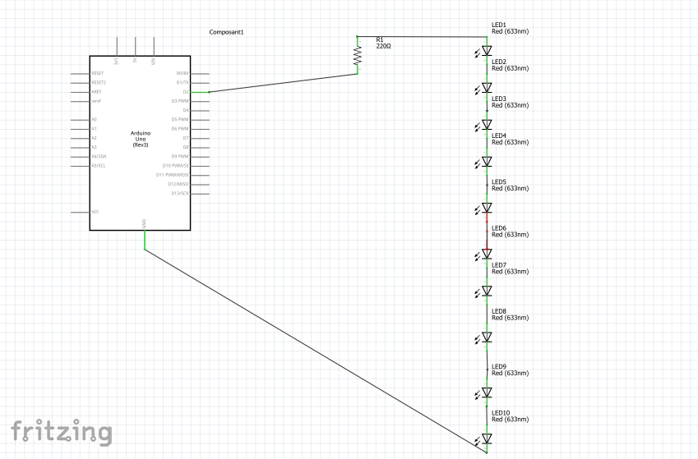

1. ***Description algorithmique chaque partie du projet (module cardio, module cœur de LEDs (inclus la génération automatique du paramétrage à partir d’un programme en C), module Preprocessing/acquisition des données, module lecture et traitement de données en C)***

***Module Cardio :***

**Signal faible**

**Cœur de LEDS :**

**main.c**

**menu.c/.h)**

**generation code.c/ .h**

**MODULE PROCESSING ET ACQUISITION DE DONNEES :**

**MODULE LECTURE ET TRAITEMENT DE DONNEES :**

***3-Prototypes de l'ensemble des fonctions du projet (faites-le le plus « graphiquement » possible)***

**Les prototypes des fonctions :**

1. **Module Cardio :**

**Module cœur de leds :**

**Langage C :**

* Main.c : Lancement de la console affichage du menu
* menu.c menu .h : creation du menu pour le parametrage du module
* generationCode.c / generationcode.h :

**Autres Prototypes de fonctions :**

* fscanf(flot,"chaîne de contrôle",argument-1,...,argument-n)
* int fgetc(FILE* flot);
* *type* *nom-fonction* (*type-1 arg-1*,...,*type-n arg-n*)
* FILE* fopen(const char* nomDuFichier, const char* modeOuverture);
* **"r": lecture seule**.
* **"w": écriture seule**.
* **"a": mode d'ajout**.
* **"r+": lecture et écriture**.
* **"w+": lecture et écriture, avec suppression du contenu au préalable**.
* **"a+": ajout en lecture / écriture à la fin**.

**Gestion de taches :**

Pour la gestion des taches on a utiliser l’application GestProj disponible en version mobile sur le site : <http://gestproj.burotica49.com/> 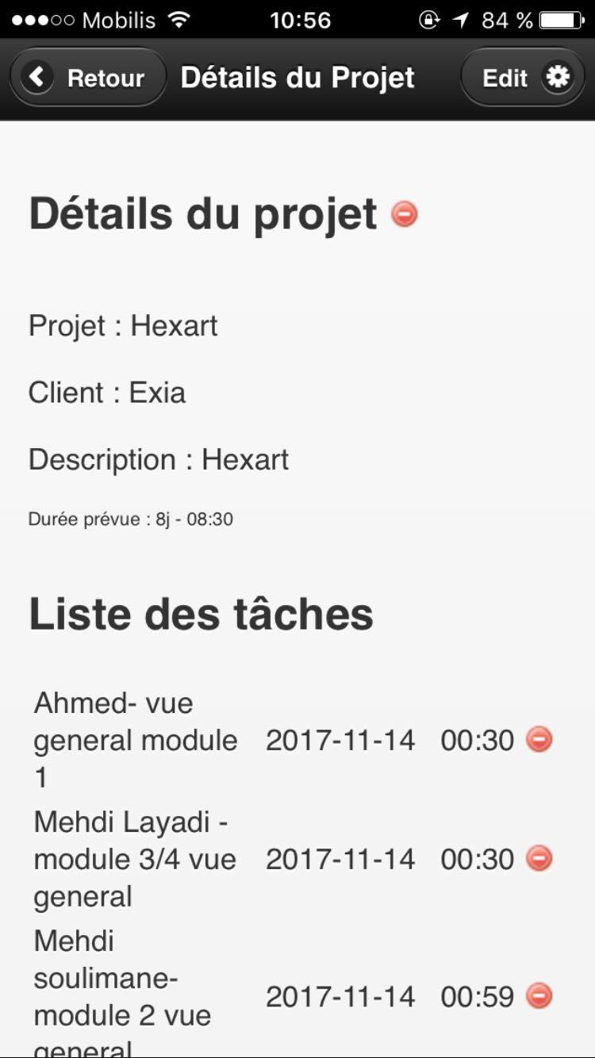

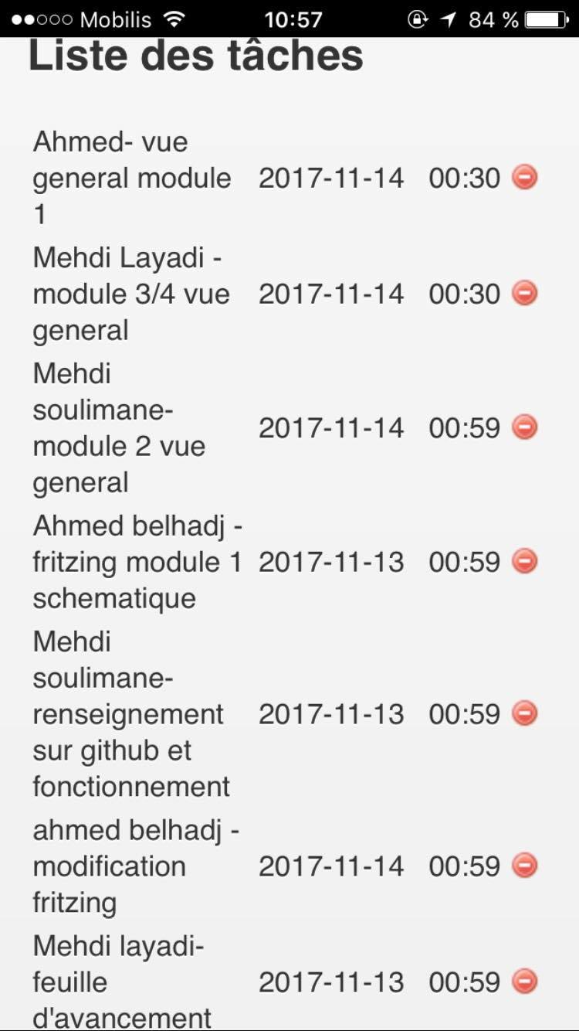

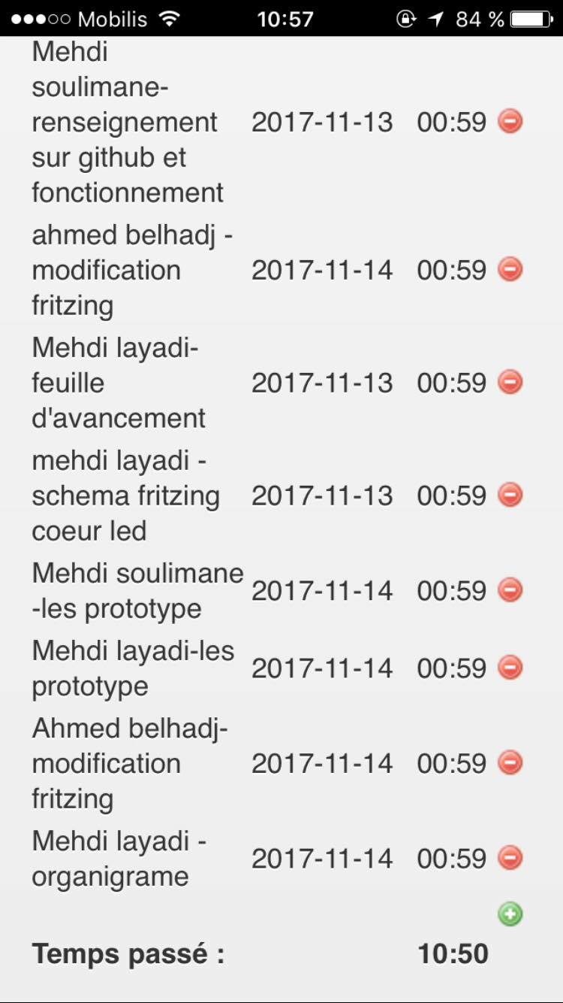

**Quatrième partie : REPARTISSEZ-VOUS LES TACHES**

|  |  |
| --- | --- |
| **Nom : Mehdi Layadi** | **Rôle principal : Chef de groupe** |

|  |  |  |  |  |  |  |  |  |  |
| --- | --- | --- | --- | --- | --- | --- | --- | --- | --- |
| **Tâches** | **12/11** | **13/11** | **14/11** | **15/11** | **16/11** | **17/11** | **18/11** | **19/11** | **20/11** |
| Module 1  Les schemas |  |  | **X** | **X** | **X** | **X** | **X** | **X** | **X** |
| Module 2  Les shemas |  |  | **X** | **X** | **X** | **X** | **X** | **X** | **X** |
| Module 3 |  |  | **X** | **X** | **X** | **X** | **X** | **X** |  |
| Module 4 | **X** | **X** | **X** | **X** | **X** | **X** | **X** |  |  |
| Vue Schematique  Module 1 | **X** | **X** | **X** | **X** | **X** | **X** | **X** |  |  |
| Vue Schematique  Module 2 |  | **X** |  |  |  |  |  |  |  |
| Feuille d’avancement | **X** | **X** | **X** |  |  |  |  |  |  |
| Montage Cœur LED |  |  | **X** | **X** |  |  |  |  |  |
| Montage Cardio |  |  |  | **X** | **X** | **X** | **X** |  |  |

**13/11 : Fiche d’avancement / Montage Cœur Led platine / montage Cardio Schematique**

**14/11 : Montage Cœur led / rassembelement des idées /**

|  |  |
| --- | --- |
| **Nom : Ahmed Belhadj** | **Rôle principal :** |

|  |  |  |  |  |  |  |  |  |  |
| --- | --- | --- | --- | --- | --- | --- | --- | --- | --- |
| **Tâches** | **12/11** | **13/11** | **14/11** | **15/11** | **16/11** | **17/11** | **18/11** | **19/11** | **20/11** |
| Module 1  Les schemas |  |  | **X** | **X** |  |  |  |  |  |
| Module 2  Les schemas |  | **X** | **X** | **X** | **X** |  |  |  |  |
| Module 3 |  |  |  | **X** | **X** | **X** | **X** | **X** | **X** |
| Module 4 |  |  |  |  |  |  |  |  |  |
| Fritzing | **X** | **X** | **X** | **X** | **X** | **X** | **X** |  |  |
| Montage Cœur LED |  |  | **X** |  |  |  |  |  |  |
| Montage Cardio |  |  |  | **X** | **X** | **X** |  |  |  |

**13/11 : Module 2 : les vues /vue schematique Cœur LED**

**14/11 : montage Cœur LED**

|  |  |
| --- | --- |
| **Nom : Mehdi Soulimane** | **Rôle principal :** |

|  |  |  |  |  |  |  |  |  |  |
| --- | --- | --- | --- | --- | --- | --- | --- | --- | --- |
| **Tâches** | **12/11** | **13/11** | **14/11** | **15/11** | **16/11** | **17/11** | **18/11** | **19/11** | **20/11** |
| Module 1  Les schemas |  |  |  | **X** | **X** | **X** | **X** | **X** | **X** |
| Module 2  Les schemas | **X** | **X** | **X** | **X** | **X** | **X** | **X** | **X** | **X** |
| Module 3  Les schemas |  |  |  | **X** | **X** | **X** | **X** | **X** | **X** |
| Module 4 |  |  |  | **X** | **X** | **X** | **X** | **X** | **X** |
| Fritzing |  | **X** | **X** | **X** |  |  |  |  |  |
| Git HUB | **X** | **X** | **X** | **X** |  |  |  |  |  |
| Montage Cœur LED |  |  | **X** | **X** |  |  |  |  |  |
| Montage Cardio |  |  |  | **X** | **X** | **X** | **X** |  |  |

**13/11 : Vue General sur module 2 /GIT HUB/ Organigramme**

**14/11 : Aide Remplissage feuille d’avancement (prototype)**